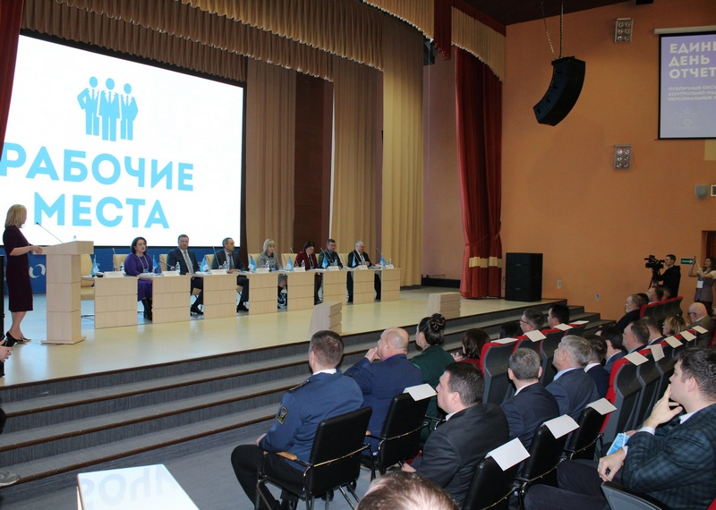

В Тюмени прошла встреча с предпринимательским сообществом

Тюмень, 25.02.2020 - Руководитель Управления Росреестра по Тюменской области Владимир Кораблёв принял участие во встрече представителей контрольно-надзорных органов с предпринимательским сообществом.
Такое мероприятие в Тюмени состоялось впервые. Организатором выступила Уполномоченный по защите прав предпринимателей в Тюменской области Лариса Невидайло. Его важность обозначил Губернатор Тюменской области Александр Моор в послании 2019 года. Он призвал все органы исполнительной власти к открытому комплексному обсуждению правоприменительной практики, в первую очередь в контрольной и надзорной сфере.
В мероприятии приняли участие главный федеральный инспектор по Тюменской области Дмитрий Кузьменко, прокурор Тюменской области Владислав Московских, заместитель губернатора Тюменской области Елена Еремеева, а также руководители федеральных и региональных ведомств, представители бизнес-сообщества, СМИ.
В рамках мероприятия представлен рейтинг контрольных органов Уполномоченного по защите прав предпринимателей в Тюменской области за 2019 год, в котором Управление занимает 1 место по показателю «Индекс репрессивности», характеризующему применение наибольшего количества предупредительных мер.
Руководитель Управления Владимир Кораблёв отметил, что действуя в рамках полномочий по контролю и надзору в определенных сферах деятельности, Управление строит свою работу на принципах предупреждения нарушений. «Наша задача не только контролировать, но и работать с заявителями на предупреждение нарушений путем разъяснений действующего законодательства и способов их своевременного выявления и исправления. Поэтому мы всегда открыты для диалога с представителями предпринимательского сообщества».
Так, например, в сфере государственного земельного надзора с 2017 года контрольно-надзорная деятельность Управлением осуществляется на основании риск-ориентированного подхода, применяются проверочные листы с исчерпывающим перечнем вопросов, ответы на которые обозначат наличие или отсутствие нарушения. Ознакомиться с данными материалами можно на официальном сайте Росреестра (https://rosreestr.ru/site/open-service/audits/). Это позволит самостоятельно выявить и исправить нарушения, не дожидаясь представителей контрольно-надзорных органов.
В рамках мероприятия представители бизнеса и власти обсудили вопросы правоприменительной практики, сложившейся в Тюменской области. Кроме того, тюменские предприниматели смогли получить консультации ведомств исполнительной власти и контрольно-надзорных органов, в том числе Управления Росреестра по Тюменской области. Отметим, что вопросов со стороны предпринимательского сообщества к Управлению в части проведения проверочных мероприятий не поступало.
Начиная с 2020 года такие встречи будут проводится регулярно, так как являются одной из ключевых задач в рамках реализации приоритетной программы «Реформа контрольной и надзорной деятельности». Планируется, что данное мероприятие будет выявлять и тиражировать лучшие практики контрольно-надзорной деятельности, а также способствовать информированию предпринимательского сообщества об изменениях и новшествах в данной сфере.

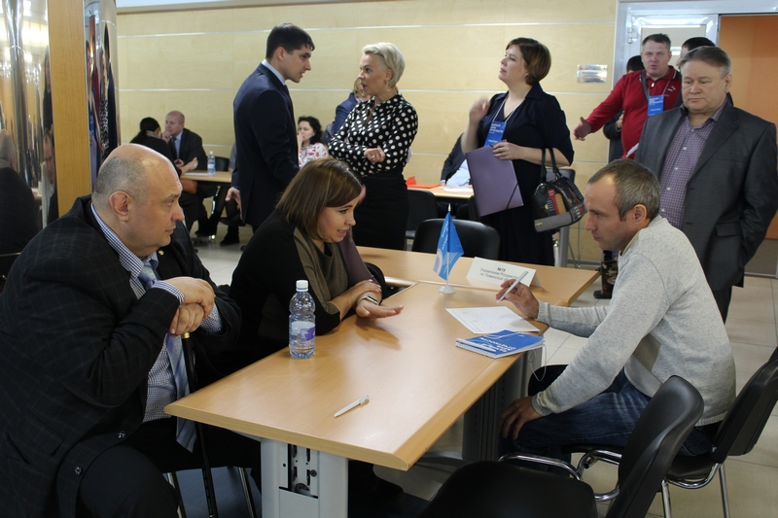

Пресс-служба Управления Росреестра по Тюменской области

